https://pt.slideshare.net/marz08/legenda1-1051450 krótka prezentacja Gabriela Rataja o stolicach Polski oraz o powstaniu legendy o Lechu, Czechu i Rusie
https://www.youtube.com/watch?v=yMWBZkLlaa0 link do filmiku „Gniazdo białego orła-Baśnie Polskie”
https://www.youtube.com/watch?v=FKfB_h7HqC8 link do filmiku „Smok wawelski- Baśnie Polskie”
https://mojebambino.pl/produkty/33330-smok.html praca techniczna z kolorowych talerzyków papierowych pt. Smok wawelski 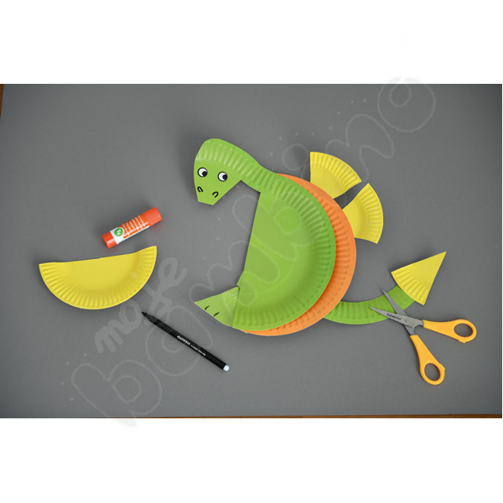
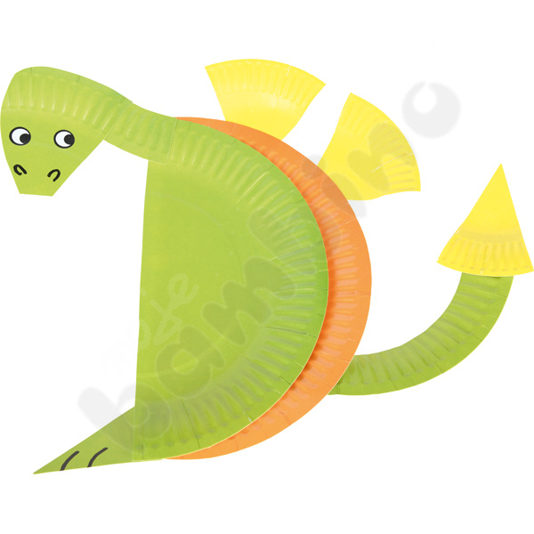
Sposób przygotowania:
1. Talerze przecinamy i formujemy z nich części ciała smoka.
2. Sklejamy.
3. Przyklejamy oczy.
4. Flamastrem rysujemy nos i palce smoka.

https://www.youtube.com/watch?v=st4ubUDr_mw link do filmiku „Bazyliszek – Baśnie Polskie”
https://www.youtube.com/watch?v=orI_yF1YKrk link do filmiku „Kogut-praca plastyczna”
Rozwiąż krzyżówkę.
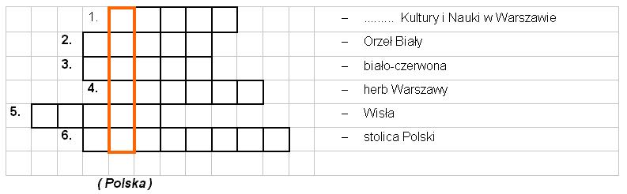
http://krokotak.com/2019/02/butterfly-craft/ link do pracy plastyczno-technicznej, kolorowy motyl z papieru, zdjęcia i krótki filmik
http://krokotak.com/2020/03/paper-flowers-6/ link do pracy plastyczno-technicznej, kolorowe kwiaty z papieru, zdjęcia i krótki filmik
https://mojebambino.pl/3357-pomysly-na-prace-plastyczne-dla-dzieci zajączek i kurczątko
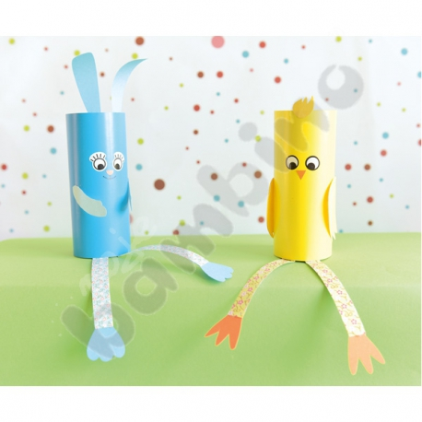
Sposób przygotowania.
1. Składamy rulony
2. Z brystolu wycinamy łapki oraz skrzydełka i doklejamy do tułowia zajączka i kurczątka.
3. Do rulonów doklejamy nóżki z pasków do przeplatanek.
4. Z brystolu wycinamy uszy i doklejamy do główki zajączka.
5. Do główki przyklejamy oczy oraz nosek i dziób z brystolu.

https://mojebambino.pl/prace-plastyczne-prezenty/22128-nowe-auto-dla-taty.html kreatywne auto z rolki tekturowej i papieru kolorowego
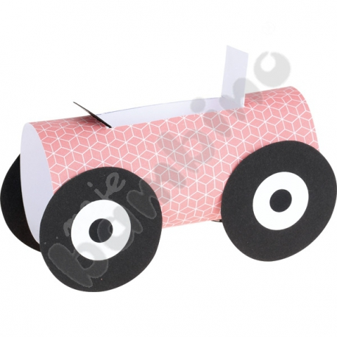
Sposób przygotowania:
1. Wycinamy kształt samochodu z papieru ze wzorem. Sklejamy tak, żeby powstał rulon
i można nakleić go na rolkę tekturową po papierze.
2. Z czarnego kartonu wycinamy kierownicę, opony i koła.
Zasugerowane papiery z motywami należy wybrać według własnego uznania.

https://www.youtube.com/watch?v=q85x875FfGc link do filmiku „Stemplowana łąka-prace plastyczne”. Praca z wykorzystaniem farb i patyczków kosmetycznych zakończonych watą.

